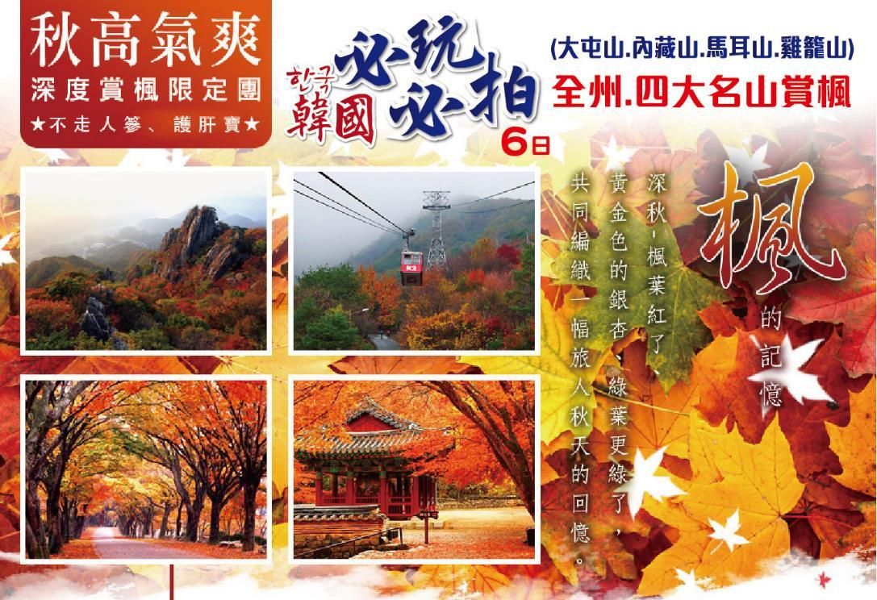
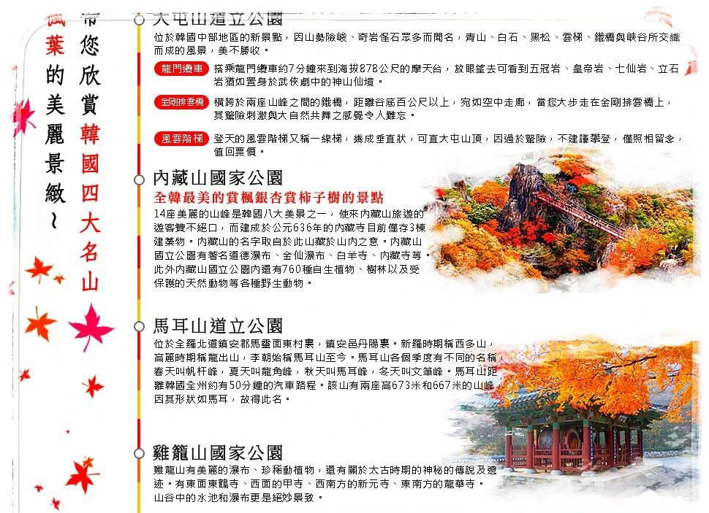
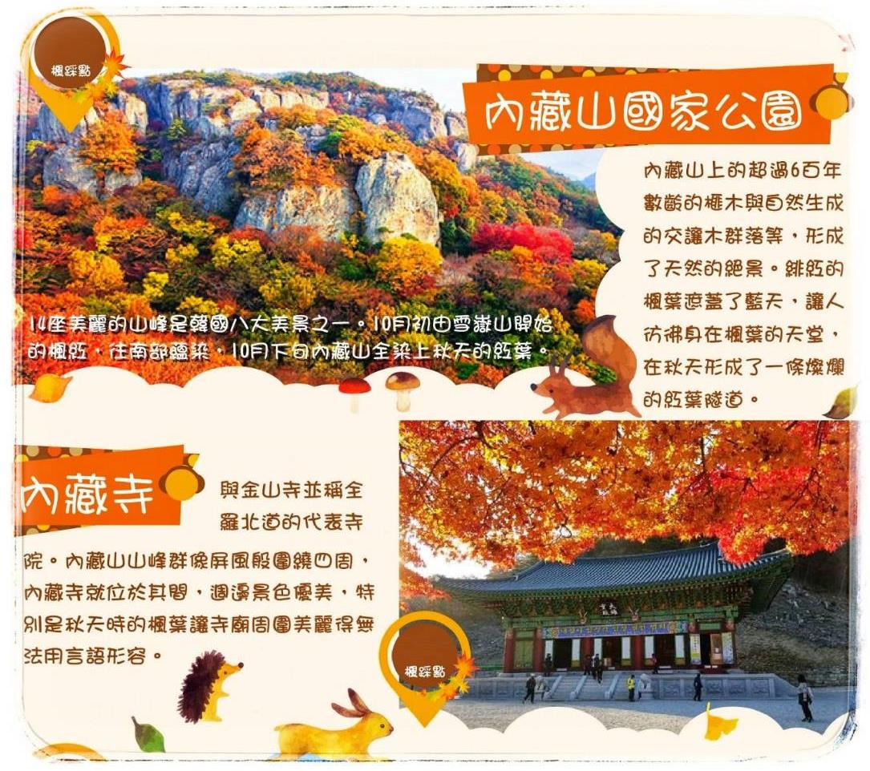
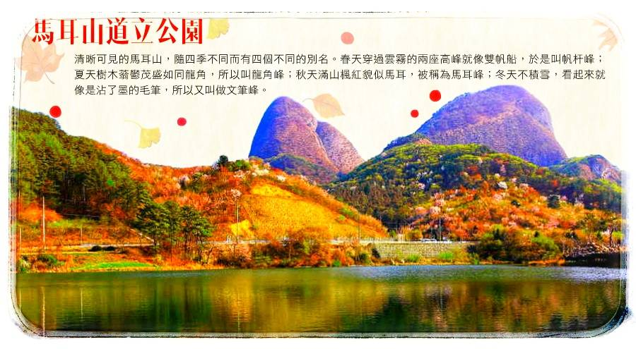
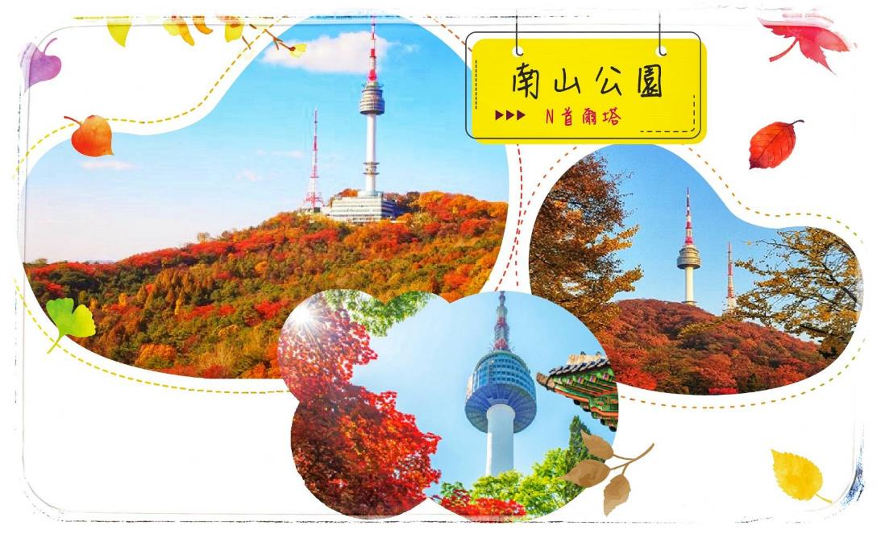
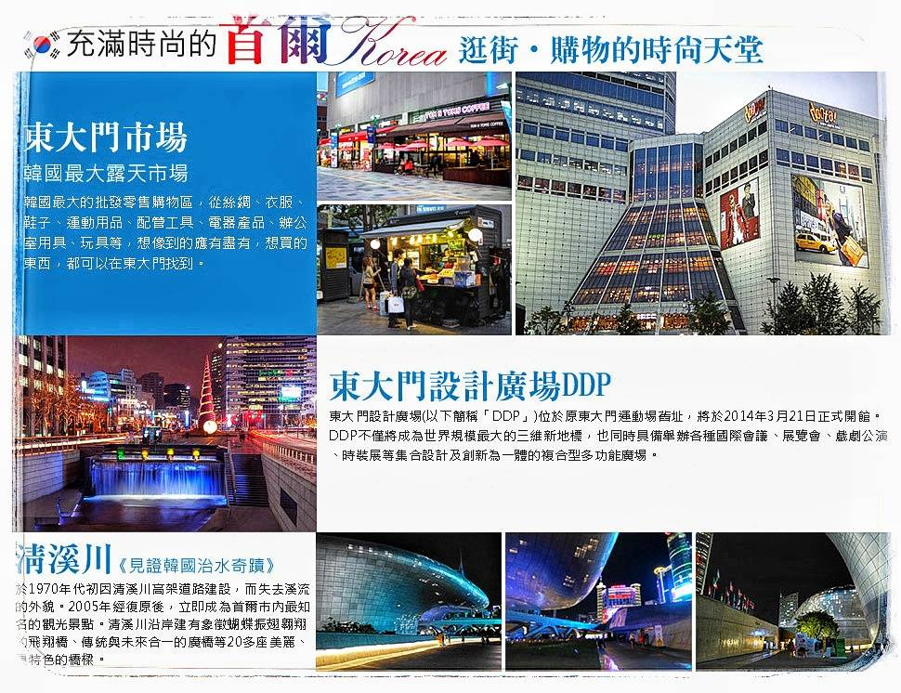
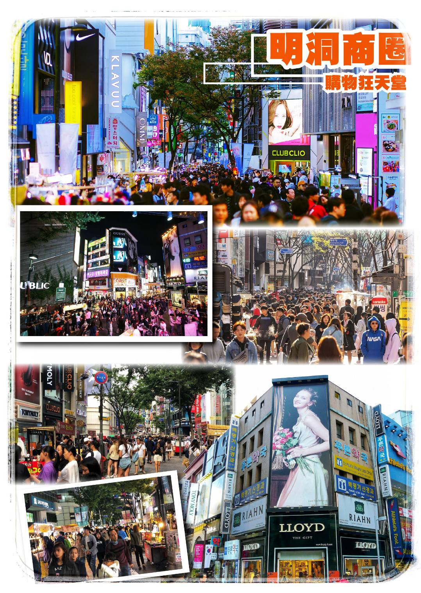
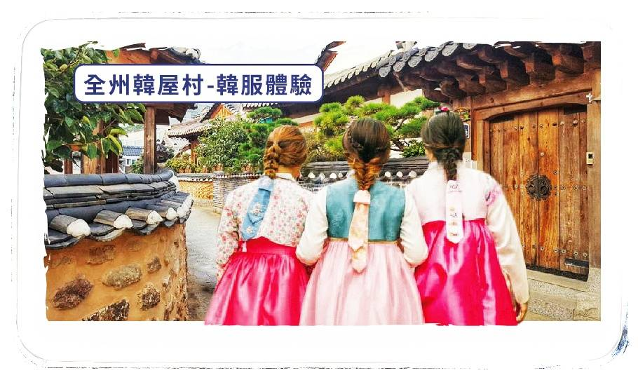
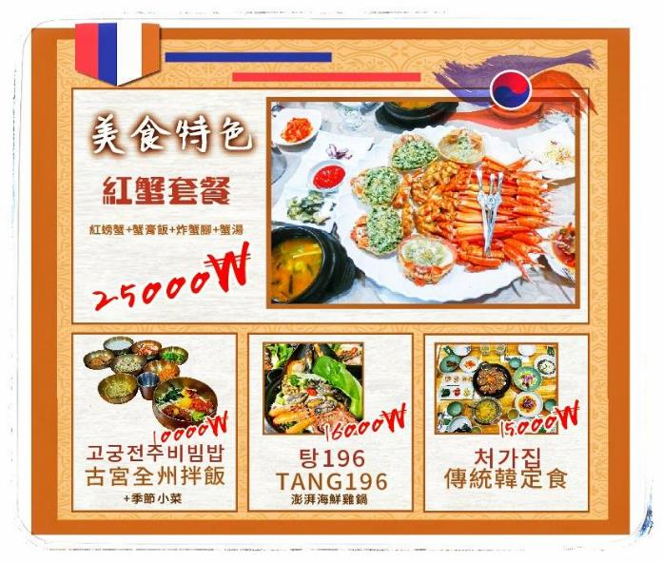

🍁🍁🍁賞楓與賞銀杏行程會因自然天候狀況而有變化。如遇天候因素影響，使得楓葉(銀杏)未紅或楓葉(銀杏)季提前結束，而無法觀賞到楓紅與銀杏時，仍會前往原設定之景點參觀。🍁🍁🍁

參考航班：
去程：桃園機場／仁川機場 CX430 1710/2040
回程：仁川機場／桃園機場 CX421 0930/1105
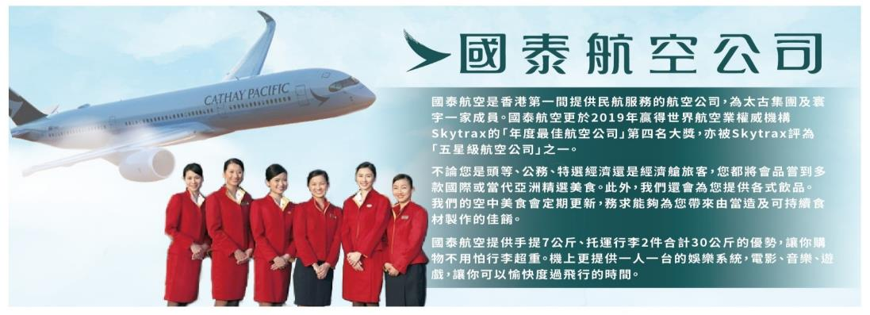

Day 1 | 桃園仁川 (永宗國際機場)
搭乘豪華客機飛往韓國，抵達韓國【仁川永宗國際機場】，爾後由專車返回飯店，您可好好的養精蓄銳，休息一下，準備明天開始的一連串韓國歡樂之旅。
 |  | 早餐：X
 |  | 中餐：X
 |  | 晚餐：機上
 |  | SEA&MOON HOTEL商務飯店 或BLUE MARINE HOTEL商務飯店 或WANTED HOTEL商務飯店 或GOLD COAST HOTEL商務飯店 或PARK MARINE HOTEL商務飯店 或RIVIERA VERIUM HOTEL商務飯店 或GOLDEN HOTEL商務飯店 或PREMIERS HOTEL商務飯店 或SOPRA HOTEL商務飯店 或NEW M HOTEL商務飯店或 RGB SKY HOTEL商務飯店 或同級
Day 2 |  | 仁川→雞龍山國立公園→全州韓屋村～古裝COSPLAY穿韓服漫遊韓屋村 (約2小時)～太祖路散策～殿洞聖堂、慶基殿
【雞籠山國家公園】雞龍山國立公園忠清南道第一名山，1968年12月31日被指定爲國立公園，海拔845.1公尺，山勢雄偉而優美。之所以叫雞龍山，是因爲山脊形似一條頂著雞冠的龍。從風水角度來看，此山地理位置非常好。春天裡通向東鶴寺的路儼然成了一條櫻花隧道，夏日裡東鶴寺的山谷更是新綠叢叢，風景優美。秋日裡甲寺與龍門瀑布周圍的楓葉融爲一體。冬天三佛峰的雪景更是壯觀。保留了自然原始景觀的雞龍山，每到秋天甲寺與龍門瀑布周圍的楓葉融爲一體，紅、黃、綠各種顏色互相爭豔，像極了一個美麗的畫布讓人流連忘返。
【全州韓屋村 (殿洞聖堂、慶基殿)+韓服體驗】位於全羅北道的全州自古即被稱為美景與美食故鄉的都市，並以韓屋、韓食、韓紙及清唱的板索里為著稱。全州韓屋村聚集了全韓最多的傳統韓屋，在現代城市中顯得獨樹一格。不僅歷史悠久的傳統韓屋村，慶基殿、殿洞聖堂為全州必遊之景點。全州韓屋村裡更有許多的小商店、咖啡店、糖果店、餐館幾乎都是韓屋造型，這裡還有許多傳統文化設施：全州傳統酒博物館、工藝品展示館、木板書畫體驗館、聲音文化館、崔明姬文學館....等你來尋寶喔。我們特別安排了穿韓服體驗，您可以穿上美美的韓服，走在韓屋石牆之中，在傳統的韓屋中來演一場穿越劇才對得起自己。
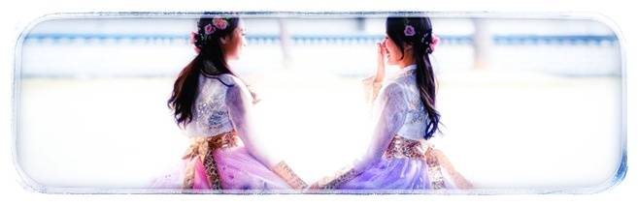
 |  | 早餐：精緻早餐
 |  | 中餐：人蔘燉雞+長壽麵+長壽酒7000￦
 |  | 晚餐：古宮全州拌飯+季節小菜10000￦
 |  | 全州RAMADA HOTEL 或全州GRAND HILL STONE HOTEL 或群山AVON HOTEL 或同級
Day3 |  | 內藏山國家公園 (全韓最美的賞楓銀杏賞柿子樹的景點) (含單程接泊)→造型特殊的名山～馬耳山道立公園+馬耳山塔寺
【內藏山國家公園】14座美麗的山峰是韓國八大美景之一，使來內藏山旅遊的遊客贊不絕口，而建成於公元636年的內藏寺目前僅存3棟建築物。內藏山的名字包含有「山內所藏無窮無盡」之意。內藏山國立公園有著名的道德瀑布、金仙瀑布、白羊寺、內藏寺等。道德瀑布位於內藏山入口售票處左側溪谷的上方，高約20米，水流從峽谷中飛流直下，甚爲愜意。金仙瀑布有一個傳說，講的是神仙在此沐浴後升天而去，位於內藏山左方溪谷的上方。白羊寺既雄偉，又古色古香，即使在嚴寒的冬日，交趾木和榧子樹的古木仍然是綠葉茂密。內藏山的連峰就像屏風一樣圍繞，淡雅的內藏寺就位於此地。白羊寺有著朝鮮中期遺留下來的大雄殿與極樂殿等多數建築物，具有雄壯卻不失古色古香的面貌。即使在十冬臘月嚴冬酷寒裡，仍然閃耀著葉尖的交趾木和榧子樹，走過千年的古樹配上佛心，讓美麗的森林更具有歷史的深奧氛圍。以內藏寺為中心，神仙峰(763m)為主峰，將軍峰(696m)、西來峰(619m)、蓮池峰(675m)、喜鵲峰(717m)等，像被馬蹄聲圍繞一般的稀奇自然景觀。每年春天山躑躅花和櫻花絢爛，夏天山林蓊鬱蔥籠，秋天的楓葉季，冬天懸崖峭壁白雪靄靄，而且一年四季都有各種野花綻放，讓前來的遊客為美景感動不已。
【馬耳山道立公園】韓國馬耳山位在全羅北道的鎮安郡，韓國馬耳山有兩座型態如同馬耳的山，若從鎮安邑內無論從哪個方向遠望都看的到馬耳山。韓國馬耳山「兩耳之間」的步道，因坡度極緩，吸引不少韓國當地家庭在假日期間攀登這座僅500多公尺高的奇山，多部韓劇《屋塔房王世子》、《49天》、《被稱為神的男人》也皆曾在此取景。而馬耳山也躋身韓國賞櫻十大大名所，山上的八重櫻花更是韓國品種最高端的櫻花。從入口處沿山坡向上，坡道兩旁皆種有櫻花樹，3月至4月的櫻花綻放之時，綿延2公里的櫻花大道隨著微風落櫻紛飛，景致迷人。不同於首爾的白櫻和粉櫻，八重櫻顏色更深，像極了害羞少女的臉頰。即使是4月下旬，櫻花漸敗之時，這裡也是美麗至極，風兒卷著漫天的花瓣，恍惚漫天下著玫色雨點，聽著山路間微鳴的風聲，仿佛置身古典童話的世界。櫻花大道的盡頭就是馬耳山的另一大奇觀-塔寺。 一排排形似錐子狀的石頭塔鱗次櫛比，現存的就有80多座。 稱為奇觀是因為這些石頭塔仿佛有著神秘力量，哪怕暴風來臨都紋絲不動，更不會坍塌。
 |  | 早餐：精緻早餐
 |  | 中餐：韓國傳統烤肉+季節小菜10000￦
 |  | 晚餐：全州韓定食15000￦
 |  | 全州RAMADA HOTEL 或全州GRAND HILL STONE HOTEL 或群山AVON HOTEL 或同級
Day4 |  | 大屯山道立國家公園 (龍門纜車、金剛排雲橋、風雲階梯)清溪川東大門綜合市場+東大門設計場
【大屯山道立公園】被稱為湖南小金剛，因山勢險峻、奇岩怪石眾多而聞名，青山、白石、黑松、雲梯、鐵橋與峽谷所交織而成的風景，美不勝收。山頂包括一座摩天台(高878公尺)，可以觀看向四周延伸出的各座山脈和諧連在一起的美麗景象，如七星峰、將軍峰等高聳挺立的岩峰，還有三仙岩、龍門谷、金剛門等各種奇岩怪石與蔥鬱樹林相連協調的秀麗山色。摩天台沿著北邊的山稜，會形成一個夕照台區域尤其壯觀，在夕照台觀賞日出日落的景色實為一大享受。
【龍門纜車】搭乘龍門纜車約7分鐘來到海拔878公尺的摩天台，放眼望去可看到五冠岩、皇帝岩、七仙岩、立石岩猶如置身於武俠劇中的神山仙境。
【金剛排雲橋】橫跨於兩座山峰之間的鐵橋，距離谷底百公尺以上，宛如空中走廊，當您大步走在金剛排雲橋上，其驚險刺激與大自然共舞之感覺令人難忘。
【風雲階梯】登天的風雲階梯又稱一線梯，幾成垂直狀，可直大屯山頂，因過於驚險，不建議攀登，僅照相留念，值回票價。
【清溪川】都市中的休憩空間，環境優美、空氣清新、河川清澈，其中最著名的景點是象徵著清溪川的「清溪廣場」。清溪廣場是清溪川的第一個區間，也是清溪川的象徵，位於首爾中心位置的世宗路，鄰近光化門。廣場內有瑞典普普藝術家的雕塑藝術作品「Spring」、八石潭、光之地圖等。
【東大門市場】《韓國最大露天市場》是韓國最大的批發零售購物區，從絲綢、衣服、鞋子、運動用品、配管工具、電器產品、辦公室用具、玩具等，想像到的應有盡有，想買的東西，都可以在東大門找到。
【東大門設計廣場DDP】東大門設計廣場 (以下簡稱「DDP」)位於原東大門運動場舊址，將於2014年3月21日正式開館。DDP不僅將成為世界規模最大的三維新地標，也同時具備舉辦各種國際會議、展覽會、戲劇公演、時裝展等集合設計及創新為一體的複合型多功能廣場。
 |  | 早餐：精緻早餐
 |  | 中餐：魷魚豬肉海陸雙拼+季節小菜7000￦
 |  | 晚餐：TANG196澎湃海鮮雞聚寶盆+活生生章魚16000￦
 |  | 首爾市區商務酒店：GOLDEN CITY HOTEL (東大門區) 或RAMADA ENCORE (麻谷) 或BERNOUI九老區 (梧柳洞站) 或STAZ HOTEL (秃山店) 或WD HOTEL (新林洞) 或JK BLOSSOM HOTEL (南洞區) 或同級
Day 5 |  | 精緻美膚彩妝坊→韓國文化體驗館 (海苔試吃、DIY紫菜捲、韓式小點)→南山公園+N首爾塔 (不含電梯卷)明洞
【知名時尚彩粧店】相信愛美的女人們一定可以在這挑選最新款最 hito 彩粧品，而除了購買外店家特別提供免費彩粧教學，讓辛苦上班族及學生族群在忙碌生活中一樣可以打造出時尚流行彩粧，讓您永遠跟上時代潮流尖端，令外還特別贈送精美禮品。
【韓國文化體驗 (海苔試吃、DIY紫菜捲、韓式小點)】海苔工廠介紹海苔的製造過程及營養價值，並可以吃到剛剛製作好的海苔成品。海苔包含豐富的蛋白質、維化命(A.B1.B2.C)、鉀、鐵、磷、鎂等各種微量元素的健康食品。能夠在體內與酸性食品保持均衡狀態。館內專人解說海苔的採收及製作方式，櫥窗內栩栩如生的圖片和人物造景，讓您一目了然。
【南山公園+愛情鎖牆+首爾塔 (不上塔)】南山公園位於首爾市中心，樹林繁茂，是個非常適合散步的好地方。公園內有著名的八角亭以及朝鮮時代的烽火臺，還有可俯瞰首爾市區的首爾塔，風景非常優美。在首爾塔全新裝潢後，更是擺脫了老舊的外觀，以嶄新的面貌示人並改名為N 首爾塔有新(NEW)的意思。除了表演、展覽和影像設施，並有高級餐廳、咖啡廳入駐，形成一個複合型的文化旅遊空間，如今的首爾塔是到首爾的遊客必遊的一處景點。還有相愛的情侶來到這兒不能錯過的愛情鎖牆，買一個愛情鎖在上面寫下兩人的名字及誓言鎖在欄杆上，並且許下願望後將鎖匙丟向遠方象徵心愛的兩人感情堅貞，永不分離。
【首爾明洞】整個韓國流行指標的代表地區，舉凡國內外知名品牌服飾、運動用品、流行文具雜貨等當年度最新流行時尚商品均可在這裡購買到。明洞的魅力，絕對令您難以招架，是個購物天堂。穿梭在巷內街角，韓國國民美食的香氣陣陣撲鼻，無論是老牌知名餐廳或是美味小餐館，都在誘惑著您速速入內大快朵頤一番。
 |  | 早餐：精緻早餐
 |  | 中餐：紅蟹套餐(紅螃蟹+蟹膏飯+炸蟹腳+蟹湯) 25000￦
 |  | 晚餐：發放韓幣7000￦
 |  | 首爾市區商務酒店：GOLDEN CITY HOTEL (東大門區) 或RAMADA ENCORE (麻谷) 或BERNOUI九老區 (梧柳洞站) 或STAZ HOTEL (秃山店) 或WD HOTEL (新林洞) 或JK BLOSSOM HOTEL (南洞区) 或同級
Day 6 |  | 仁川 (永宗國際機場) 桃園
早上前往【仁川永宗國際機場】，辦理出境手續後，搭乘豪華客機飛返桃園中正國際機場，團員門互道珍重再見後，結束這次愉快的韓國六日之旅。
 |  | 早餐：機上簡餐
 |  | 中餐：X
 |  | 晚餐：X
 |  | 溫暖的家

以上行程的交通住宿及旅遊景點盡量忠於原行程，但有時會因飯店確認級班機時間之故，行程順序會前後更動會互換觀光景點或住宿地區順序調整。若遇特殊型況，如交通阻塞、觀光景點休假、住宿飯店調整、班機時間調整或其他不可抗力之因素，行程安排以當地為主。情非得已，懇請諒解，並請於報名時特別留意!!

行程注意事項
★.國泰航空自2020/3/02開始規定，團體票一經開票沒有退票價值。
■本團體機票限團去團回，不得脫隊或延回，機票一經開出，不得退票、改期。若出發後於行程中途脫隊，視同
自願放棄行程恕不退費。
■領隊、司機、導遊，每人每日服務費 NTD$ 200. (共計NT$1200.-)
■護照正本(效期出發日起六個月以上)，台灣護照觀光停留90天免簽證。本行程所載之護照、簽證相關規定，對
象均為持中華民國護照之旅客，若貴賓持他國護照，請先自行查明相關規定，報名時並請告知您的服務人員。
■役齡男子尚未履行兵役義務者，請於出境前先辦妥出境核准手續。
■本優惠行程僅適用本國人 (需持有中華民國護照)參團有效；若為韓國華僑或持外國護照的身份，報價另議。
■為考量旅客自身之旅遊安全並顧及同團其它團員之旅遊權益，年滿70以上及行動不便者之貴賓須有同行家人或
友人，方始接受報名，不便之處，尚祈鑑諒。
■敬請注意：近期韓國外站航空公司抓團體行李超重非常嚴格，會要求每位貴賓個別辦理CHECK IN 掛行李，每
位貴賓行李不可超過3０公斤，手提10公斤，若超重者，會要求現場補足超重費用 (超重費需由各位貴賓自行
支付)特此提醒貴賓。
■韓國海關退稅說明 ：(以下退稅僅供參考，實際操作方式請依照各機場規定為主)
韓國退稅可分為八個公司系統：Global Blue(藍色)、GLOBAL TAX FREE(橘色)、Easy Tax Refund(紅橘)、
CubeRefund(藍綠)、EASY TAX FREE(藍綠)、eTAX FREE(紅)、KT TAX FREE(紅)、SJ TAX FREE(紅)等。
(網址: http://big5chinese.visitkorea.or.kr/cht/SH/SH_CH_7_1_2.jsp)
- 可手提上飛機：退稅的物品，非化妝品類的可手提上飛機。例如 衣服、鞋子、包包類，將物品手提進關。
- 不可手提上飛機：如果物品化妝品類或不可手提的，請將退稅的東西整理成一個行李箱，請在團體掛行李前，告知導遊、領隊，此行李箱有退稅的物品。
■本行程最低出團為16人以上(含)，最多為38人以下(含)，台灣地區將派遣合格領隊隨行服務。
■行程中所包含的行程若客人不參加，則視為自動棄權，恕無法退費。
■購物站：人蔘，益肝寶，彩妝品(本專案行程所享團費優惠需配合行程內購物站停留，請各位貴賓配合參觀購物
或每人補足6000元當作無購物！如果貴賓不想因購物時間耽誤或減少行程建議可選購參加本公司無購物旅遊
產品)。
■若有特殊餐食者，最少請於出發前三天 (不含假日)告知承辨人員為您處理。
■素食者貼心小叮嚀：韓國是一個沒有素食的國家，除了華僑開的中華料理餐廳外皆以香菇火鍋為主，敬告素食
客人如前往韓國旅遊，請先自行準備素食罐頭、泡麵...等，以備不時之需!
■韓國房型很少有三人房，如要加床，可能是給一大一小的床型，也有可能是行軍床，請見諒喔!
■韓國飯店及渡假村因響應環保，請自行攜帶牙刷、牙膏、拖鞋、香皂、洗髮精及個人習慣性藥品。
■若為商務參訪團或學生畢旅團包團需另行報價，不可適用本行程報價。
■若為學生整團包團 (23歲(含)以下)、特殊拜會團、會議參展團，不適用於本報價，須另行報價。
■在韓國，為響應環保、減少廢氣，汽機車及大型車停車超過3分鐘即須熄火及關閉引擎，否則將會被記點罰款。
故司機會等客人上車後再開引擎及空調。
■韓國購物退(換)貨須知：在本公司團體行程所安排之購物站採買商品回台後，如有退(換)貨情形，請於回國後10
天內，且商品需保持未開封之完整性，交予本公司！本公司義務性質協助處理，但旅客需自行負擔該商品價格
之百分之十五的國際退貨手續費用。
■本報價是以雙人入住一房計算，若有單人或單人帶嬰兒或單人帶不佔床小孩報名參加，請補單人房差。報名參
加人數若為單數，如3人、5人....，請需求三人房(1大床1小床)或補單人房差。
專業的導遊，優秀的領隊、熱忱的服務、品質有保障 敬祝～旅途愉快～

